ГУАП

КАФЕДРА ВЫЧИСЛИТЕЛЬНЫХ СИСТЕМ И СЕТЕЙ

ОТЧЕТ   
ЗАЩИЩЕН С ОЦЕНКОЙ

ПРЕПОДАВАТЕЛЬ

|  |  |  |  |  |
| --- | --- | --- | --- | --- |
| Старший преподаватель |  |  |  | Н.А. Соловьева |
| должность, уч. степень, звание |  | подпись, дата |  | инициалы, фамилия |

|  |
| --- |
| ОТЧЕТ О ЛАБОРАТОРНОЙ РАБОТЕ |
| ОБЪЕКТНО-ОРИЕНТИРОВАННОЕ ПРОЕКТИРОВАНИЕ ПРОГРАММНОГО ОБЕСПЕЧЕНИЯ ИНФОРМАЦИОННОЙ СИСТЕМЫ. РАЗРАБОТКА ДИАГРАММЫ ПОСЛЕДОВАТЕЛЬНОСТИ |
| по курсу: ТЕХНОЛОГИЯ ПРОГРАММИРОВАНИЯ |
|  |
|  |

РАБОТУ ВЫПОЛНИЛ

|  |  |  |  |  |  |
| --- | --- | --- | --- | --- | --- |
| СТУДЕНТ ГР. № | 4941 |  |  |  | Н.С. Горбунов |
|  |  |  | подпись, дата |  | инициалы, фамилия |

Санкт-Петербург 2021

**Цель работы:**

Целью данной работы является изучение способов описания взаимодействия между объектами и их жизненного цикла проектируемой информационной системы в виде диаграммы последовательности.

**Задание:** Гостиничный комплекс

Разработать диаграммы последовательности, описывающие взаимодействие объектов для прецедентов из ЛР №1

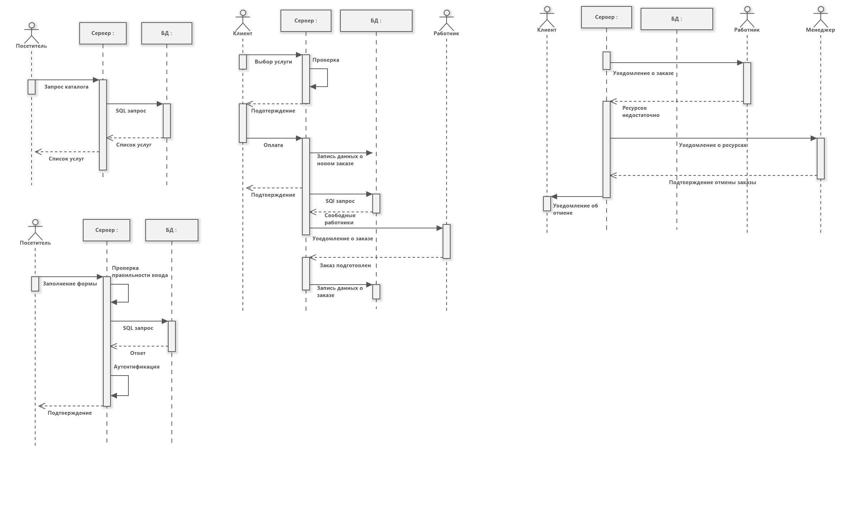

Рисунок 1. Диаграмма последовательности «Поиск услугам»



Рисунок 2. Диаграмма последовательности «Авторизация»



Рисунок 3. Диаграмма последовательности «Заказ услуги. Положительно»



Рисунок 4. Диаграмма последовательности «Заказ услуги. Отрицательно»

**Вывод:**

В результате выполнения данной лабораторной работы были изучены способы описания взаимодействия между объектами и их жизненного цикла проектируемой информационной системы в виде диаграмм последовательности.

**Список используемых источников**

1. Software Ideas Modeler [Электронный ресурс]: CASE tool for software design & analysis. – Электронные данные – Dušan Rodina, 2009-2021. – Режим доступа: https://www.softwareideas.net/

2. Иванова Г. С. Технология программирования: учебник для вузов, 2-е изд.: – М.: ИД КноРус, 2015. – 333 с.: ил.

3. SmartDraw – Data Flow Diagram [Электронный ресурс]. – Электронные данные – SmartDraw, 1994-2021. – Режим доступа: https://www.smartdraw.com/data-flow-diagram/

4. Visual Paradigm – Functional Modeling with Data Flow Diagram Tutorial [Электронный ресурс]. – Электронные данные – Visual Paradigm, 1999-2021. – Режим доступа: https://www.visual-paradigm.com/tutorials/data-flow-diagram-dfd.jsp